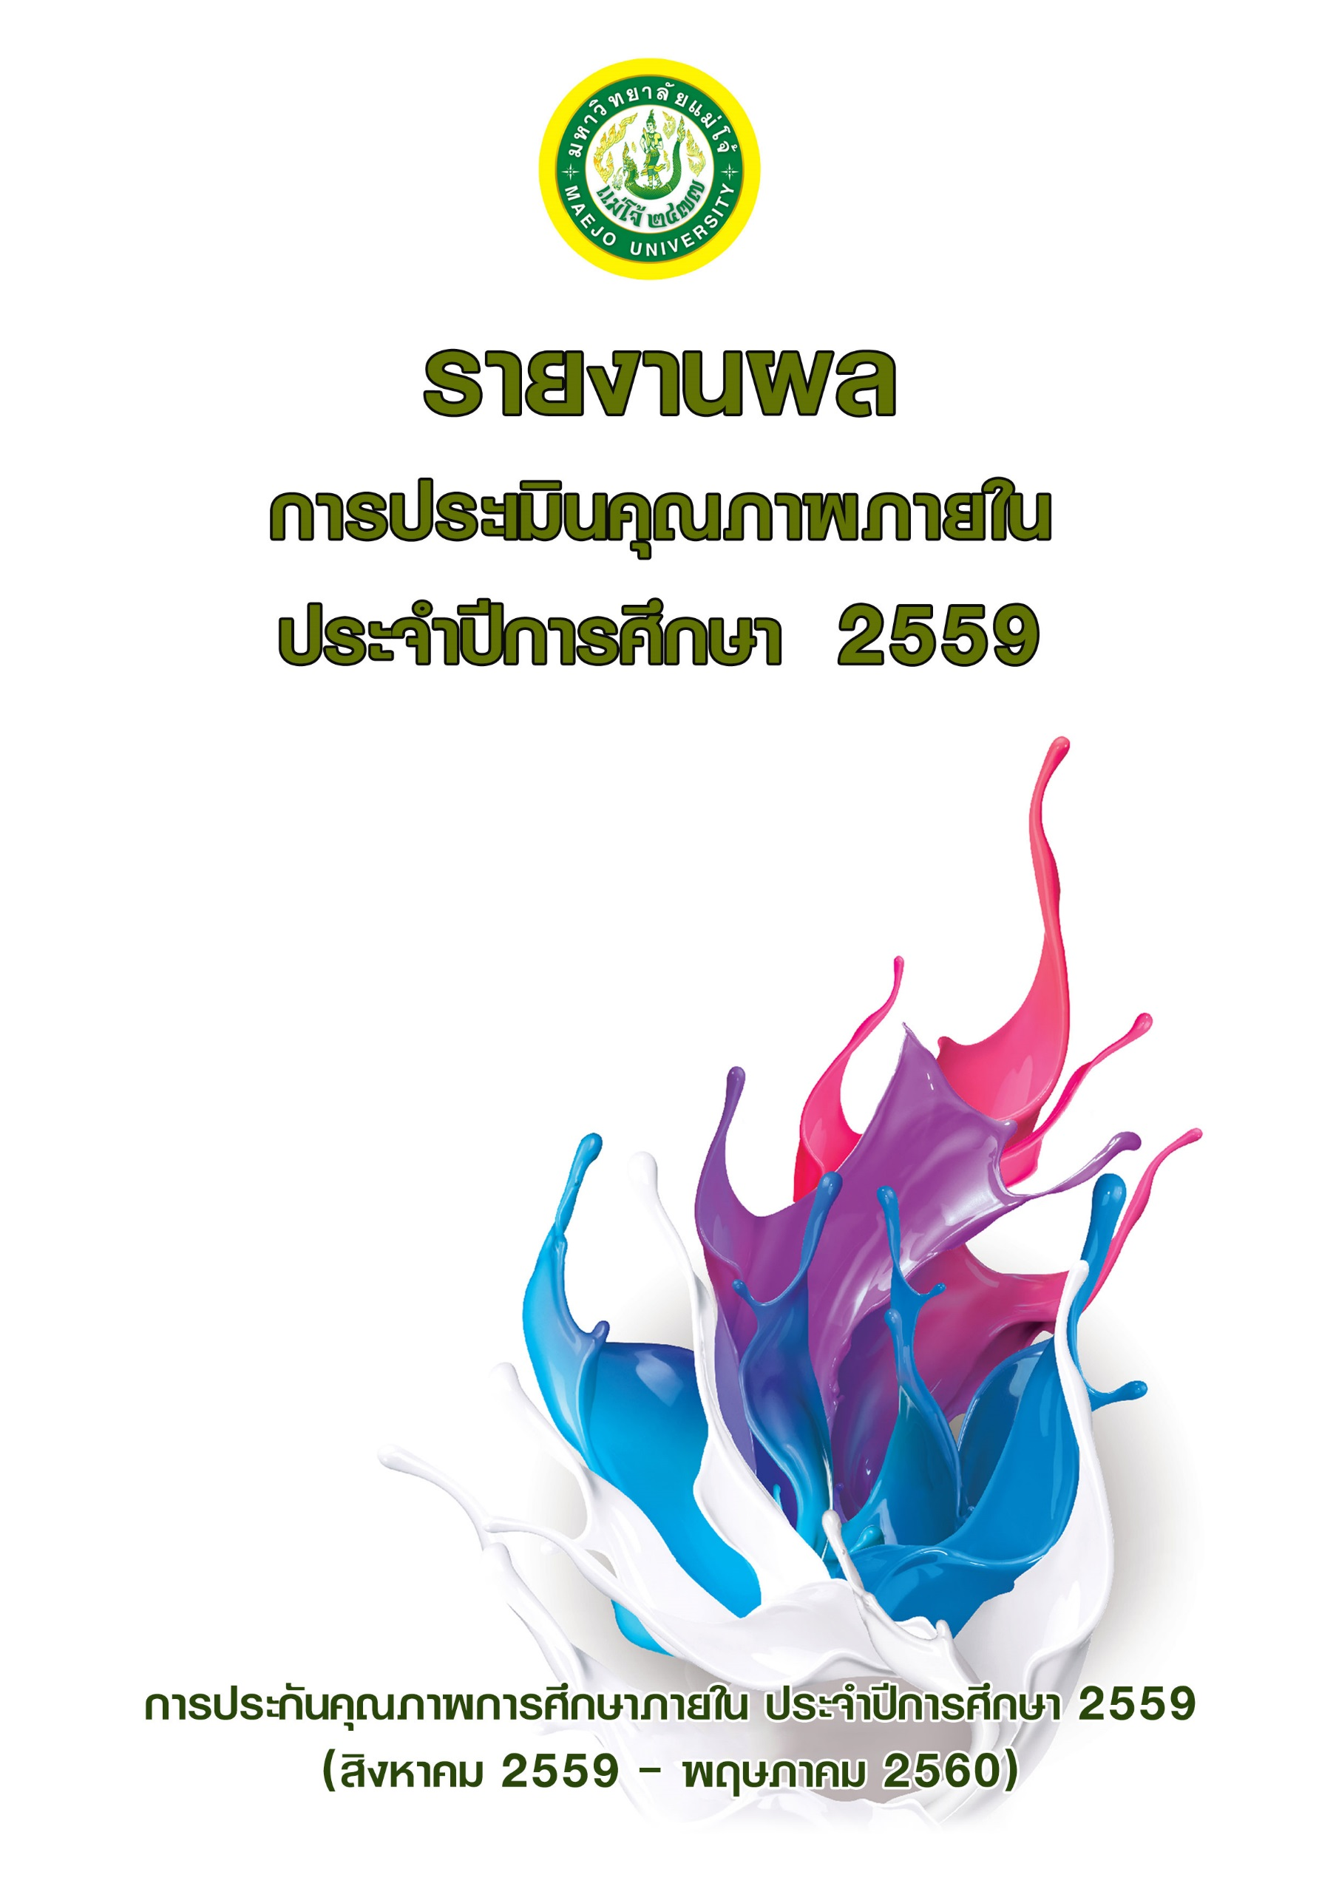

**คณะเทคโนโลยีการประมง**

**และทรัพยากรทางน้ำ**